学科类别 | 小学语文
论文序号

博采众长，探秘小学高段非连续性文本教学策略


2014年10月

目录

一、新课标背景下非连续性文本的教学现状 …………………………………………3

二、非连续性文本教学的要义…………………………………………………………4

三、非连续性文本的教学策略 ……………………………………………………… 5

（一）挖掘身边资源，寻找“非连续性文本”的存在形式 ………………………5

1.日常生活中的非连续性文本 ………………………………………………………5

2.常见媒体中的非连续性文本 ……………………………………………………… 6

3.初中阶段的非连续性文本 ………………………………………………………… 6

（二）梳理小学高段语文教材， 分辨非连续性文本 ………………………………7

1.常见的有插图的课文不是非连续文 ………………………………………………7

2.有补充资料的课文不是非连续性文本 ……………………………………………7

3.综合性学习中部分课文是非连续文本 ……………………………………………7

（三）研读《义务教育语文课程标准》，把握学段教学目标………………………8

1.对照两个学段，明确学段新课标提出的不同要求…………………………………8

2.参悟新课标，定位学段教学目标 …………………………………………………8

（四）整合素材资源，探索非连续性文本的教学策略 ……………………………9

1.方法渗透，学习书中非连续性文本…………………………………………………9

2.巧用媒体，呈现新的非连续性文本 ………………………………………………9

3.跨越学科，提高非连续性阅读能力…………………………………………………10

4.读写结合，创作运用非连续性文本…………………………………………………12

四、走向未来的非连续性文本教学……………………………………………………13

五、主要参考文献 ……………………………………………………………………14

博采众长，探秘小学高段非连续性文本教学策略

【摘要】在信息化社会里，“非连续性文本”的阅读直接与学生的学习、生活相关联。在现行的教材中这样的文本还比较稀少，但教师应以语文新课标的指导精神为旗帜，敏锐地捕捉到非连续性文本的重要性。在教学中，既要用好现有教材中的“非连续性”文本内容，同时变换形式在“连续性文本”教学中深入“非连续性文本”，又要根据学生的实际需要，充实“非连续性文本”内容。小学高段非连续性文本的教学讲究资源的整合，基本教学媒体与新媒体的结合，课内资源与课外资源的搭配，文本教学与生活实际的有机融合。
【关键词】连续性文本 非连续性文本 后现代语境 资源整合

一、新课标背景下非连续性文本的教学现状

国际学生评估项目（PISA）测试非常重视学生的阅读素养包括非连续性文本的阅读。在2009年第四次PISA测试中，中国上海学生的阅读成绩在参加评估的众多国家和地区中居于第一位，但在“连续性文本”与“非连续性文本”的阅读上出现明显差异：“连续性文本”平均得分564分，比第二名韩国高出26分；“非连续性文本”平均得分则是539分，比韩国学生低3分。舆论哗然——上海学生“非连续性文本”与连续性文本的成绩差异达25分，是参与评估的国家和地区中差异最大的。这样的差异触动了我国语文教学敏感的神经，分数背后是“连续性文本”与“非连续性文本”之间教学的失衡状态。
新课标（2011版的《语文课程标准》）实施以来，一种文本——非连续性文本受到了教育界人士空前的关注。各地关于“非连续性文本”的研究接连开展，与此相关的讲座、公开课轮番登台。《看门票游景区》、《一则说明书》、《学会看病》、《网购童鞋》、《快乐出发》、《颐和园》、《寻找食物》……关于“非连续性文本”的公开研讨课层出不穷。然而面对众多的公开课和讲座，普通的广大语文教师依然觉得有距离感。

1.立足理论，概念对概念。
讲座立足于理论，缺少丰富的案例，在反复听的过程中，老师们几乎都会背了：在现代社会中非连续性文本的应用十分广泛，数据表格、图标、凭证单、广告、地图等等都是这一范畴。但在实际教学中，一线教师依旧茫然。

2.上公开课，专注于课外。
关于非连续性文本的公开课，我们听的内容大多是旅游导览图、药品的使用说明书、火车时刻表等独立于课本之外的生活材料。语文课本上有非连续性文本吗？课本上的单元导语算不算？课文的“资料袋”或“阅读链接”是不是？

3.学段目标，模糊不清楚。
小学高段非连续性文本的公开课上，学生和老师一起阅读字数繁多的《寻找食物》， 并回答“你觉得这三个设计，哪一个最有趣？利用文章里的信息说明你的答案。”2012年，某地中考卷中一道非连续性文本的考查题目为：“3月22日是‘世界水日’，学校要班节水宣传画展。请你从下面两幅画中任选一幅，结合画面内容，从寓意、构思等角度写一段推荐语。（60个字左右）”是小学拔高了目标还是中考定位偏低呢？
二、非连续性文本教学的要义

随着手机、网络进入寻常百姓家，我们已步入了一个新的审美语境，如利奥塔所说的对“元叙事”怀疑而拥抱“微型叙事”的后现代语境中。在后现代语境下，高雅艺术与通俗艺术，公共话语与私人话语的界限日益淡化。在后现代语境下，我们每天所接触的不只是连续性文本，还有铺天盖地的非连续性文本。“非连续性文本”是相对于“连续性文本”而言的阅读材料。非连续文本是以不同的方式来组织材料，需要读者采用不同的策略来进入文本并获取信息，建构意义。非连续性文本常见的类型有数据表、图示、地图、票据、广告、证书等。它的特点是直观、简明，概括性强，易于比较。

非连续性文本的教学应充分考虑学情，并尊重学生的独特体验。学生在日常生活中所接触到的，无论是普天盖地的广告还是网络上眼花缭乱的新闻多以非连续性文本的姿态出现；而在课堂上，学生更多接触到的是文学性、艺术性很强的连续性文本。在小学高段的教学中，要充分重视这一实际情况，循序渐进地展开教学。小学语文教材中的非连续性文本多与连续性文本相结合，在教学时需要有效整合，而非割裂开来。在教学时，综合课本知识与课外资料，并将书本知识与生活实际相联系，拉近学生与非连续性文本的距离。这样可以降低学生在阅读非连续性文本时的畏难心理，使他们自然而然地接触相关知识、理解知识、消化知识、运用知识。

三、非连续性文本的教学策略
小学高段非连续性文本的教学强调语文学习的综合性，在教学中通过整合相应资源提升教师对非连续性文本的把握能力，促进学生对非连续性文本的亲近感，让他们在不知不觉中提高阅读能力。
教学策略
文本资源
课标要求

学段目标

创设情境
借助技术
跨越学科
生活资源
初中资源
高段资源
非连续性文本教学
课标研读

图1 非连续性文本教学图例
网络等新媒体的出现和应用加速了“元叙事”的崩溃，促进了“微型叙事”的发展。在“微型叙事”盛行的时代，信息多以“非连续性”的状态呈现。

（一）挖掘身边资源，寻找“非连续性文本”的存在形式
“非连续性文本”是相对于以句子形成段落、章节等文本的连续性文本而言的，它是后现代文化“摒弃宏大叙事”的一种体现，多以形式多样的表格、图形和地图等方式呈现信息，有直观、鲜明、概括性强的特点。


- 日常生活中的非连续性文本。

非连续性文本在现代社会中应用广泛，人们在日常生活和工作中时常接触到，

产品说明书、票据证明、机票信息、购物清单、旅游地图、广告传单等比比皆是。非连续性文本关系到人的衣食住行，是现代社会人们进行交流、沟通的一种重要媒介。

（图2 生活中的非连续性文本——广告）
而日常日生活中，我们所接触到的各种非连续性文本频繁见诸于各类媒体上，使其自身具有更加强大的传播力量。
- 常见媒体中的非连续性文本。


现在大家接受信息的渠道很多，例如广播、电视、报纸、杂志、网络。作为一个众生喧哗的阵地，网络是最具有后现代特性的新媒体，在网络上既有高雅艺术的圣地也有通俗艺术的广场，更有形形色色的休闲娱乐。而随着国人物质生活水平的提高，作为“第四媒体”的网络早已“飞入寻常百姓家”。中国国家互联网信息办公室2013年11月份，发布的数据显示：截至2013年9月底，中国网民数量达到6.04亿，互联网普及率达到45%；移动互联网用户达8.28亿，互联网已经覆盖到中国所有县级以上城市和超过99%的乡镇，86.7%的行政村开通了宽带。浏览率较多的新浪网、网易、凤凰网、优酷网、乐视网等首页界面便以非连续性的方式出现。打开页面各种形式的令人眼花缭乱的信息扑面而来，网民既能读到时事新闻的文字，又能看到 相关的图片，还可以欣赏相应的视频。

（图3 网络媒体上的非连续性页面）

3.初中阶段的非连续性文本。

（1）初中课本上的非连续性文本。
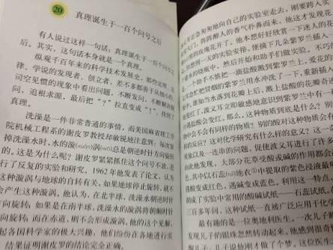
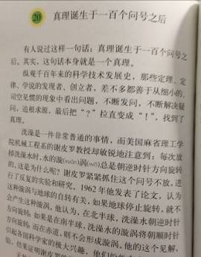
小学六年级下册有一篇课文《真理诞生于一百个问号之后》以连续性文本的形式生动的讲述了一些科学小故事，并向我们揭示了科学探究的真理性方法。

（图4 六年级课本里关于科学探究的连续性文本）
初中教材在九年级上册也有一篇阐述科学求知问题的文章《事物的答案不止一个》，在文本中加入了与内容相得益彰的图表，组成了不一样的文本。
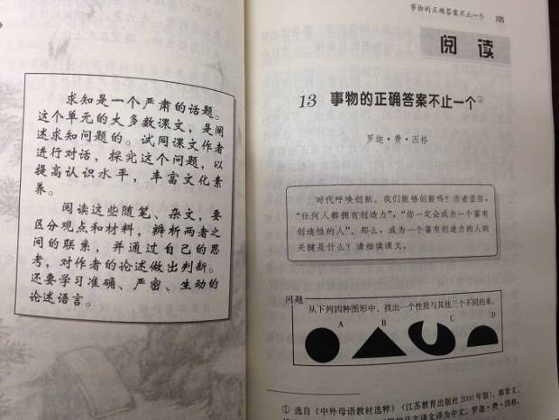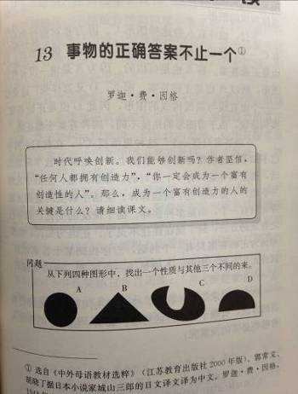
（图5 九年级课本里关于科学探究的非连续性文本）

（2）中考卷面上的非连续性文本。
近年来“非连续性文本”类阅读在中考卷面上以及初中生的日常练习中亮相次数日益增多，主要是在综合实践题中，对图表类材料侧重要求考生准确理解其内容，能够从中提取和概括信息，对广告、宣传语等材料则侧重拟写。2012年的中考阅读试题出现了有关非连续性文本的考查，如北京卷中的“读表识图”，江苏卷中的“文字拟写”，重庆卷中的“材料探究”。中考卷日益重视非连续性文本的考查，注重对学生实际应用和操作能力的测查。

（二）梳理小学高段语文教材，寻找非连续性文本
现行人教版小学教材中，无论是低年级还是五六年级，学生所接触的文本大都是文学类作品。小学五、六年级的语文课本上，很难找到非连续性文本。

1.常见的有插图课文不是非连续文本。在五、六年级的许多课文里配有精美的插图，例如《一夜的工作》伏案工作的周恩来形象，《伯牙绝弦》里有伯牙和钟子期相惜的图片。这些插图大都从属于文章内容，像是文章的补白，学生在阅读文章时，只是浏览一下图片。可见，有插图的课文不是非连续性文本。

2.常见的有补充资料的课文不是非连续性文本。五、六年级的语文课文以专题组织单元，在每一个单元的开始有“单元导语”，在一些略读课文前面有“课前导语”，在一些课文的后面有资料袋或阅读链接，这些资料多以文字形式出现，算不上严格意义的非连续性文本。

3.综合性学习中部分课文是非连续文本。五年级上册的《遨游汉字王国》，除了文字形式打破了以往以句段为标志的安排外，仍是意义指向上的非连续性文本。“汉字演变表”和“历代书法作品插图”指向于欣赏。六年级上册《轻叩诗歌的大门》的阅读材料里面含有优美的图片，让学生体验了一次美妙的诗歌之旅，几乎没有“非连续性”的痕迹。六年级下册《难忘小学生活》多以叙事性的短文构筑而成，也未出现明显的非连续性文本。五年级下册的综合性学习《信息传递改变我们的生活》里面有两则阅读材料《奇怪的东南风——关于爸爸咳嗽病因的研究报告》、《关于李姓的历史和现状的研究报告》均含有直观、简明的研究调查表，是小学高段课本中出现的的比较明显的非连续性文本。

（三）研读《义务教育语文课程标准》，把握学段教学目标
作为教学内容，非连续性文本在小学语文教材中已经出现，但所占比例非常少，而且没有作为正式的阅读课文呈现。这也是一直以来，非连续性文本在教学中被忽视的一个重要原因。非连续性文本在现代社会已被广泛使用，它时刻环绕在我们的生活之中。2011版《义务教育语文课程标准》适时提出了“阅读非连续性文本”的新要求。

1.对两个学段，新课标提出的不同要求。
新课标针对第三学段（五、六）与第四学段（七～九年级）提出了阅读非连续性文本的指导建议。第三学段中的阅读目标是：阅读简单的非连续性文本，能从图文等组合材料中找出有价值的信息。第四学段的阅读目标是：阅读由多种材料组合、较为复杂的非连续性文本，能领会文本的意思，得出有意义的结论。

2.参悟新课标，定位学段教学目标。
国际阅读素养进步研究（Progress in International Reading Literacy Study, 简称PIRLS）界定的阅读素养主要包含三个方面：理解过程、阅读目的、阅读行为和态度。PIRLS认为理解过程可分为几个层次：关注并提取信息的能力；直接推论的能力；解释并整合观点和信息的能力；判断与评价的能力。新课标将第四学段（初中学生）阅读非连续性文本的能力定位于：阅读复杂的非连续性文本，把握信息，领会意思并作出判断、形成结论。非连续性文本比连续性文本复杂，通过比对小学教材里的连续性文本与初中相关内容的非连续性文本，我们发现非连续性文本没有连续性文本那么生动、那么有故事性，而且它是有多种形式交织在一起。所以，新课标从学情出发，建议教师先从简单的非连续性文本展开教学。小学高段的语文教学中，新课标提倡教师激发学生在课堂上阅读非连续性文本的兴趣，重视学生搜索信息、提取信息的能力。

（四）整合资源，探索非连续性文本的教学策略
新课标提出要培养学生阅读简单的非连续性文本并从中提取信息的能力，仅仅依靠高段教材中有限的一两则非连续性文本难以达成。在实际教学中，连续性文本和非连续性文本很难截然分开，是可以相互转换和迁移的。在以往的教学中，由于不重视迁移和对“非连续性文本”的阅读指导，造成了学生某些阅读能力的缺失。调查发现，很多学生在习惯了文学作品的文本类型阅读后，面对图表阅读显得不适应、不习惯，面对语言信息的“非连续性”产生了理解障碍。我们不仅要寻找课本中的非连续性文本，还要善于开发课本内外的非连续性文本资源或者说以“非连续性文本”的方式来解读某一些、某一类连续性文本，让“非连续性文本”自然地融入到师生的学习活动中。

1.方法渗透，学习书中非连续性文本
《奇怪的东南风——关于爸爸咳嗽病因的研究报告》和《关于李姓的历史和现状的研究报告》，是学生在课本上接触的两篇非连续性文本。这两篇非连续性文本对于教师和学生而言，都具有一定的新鲜感。虽然不是精读课文，但此时若能激发学生兴趣，渗透一定的阅读方法，其长效作用不言而喻。
（1）创设阅读非连续性文本的教学情境是激发学生阅读兴趣的关键。非连续性文本不像散文、诗歌那样生动、活泼、有趣，教师可设法营造学习氛围，引入多种情境，让学生在“身临其境”中阅读文本。例如，在执教《关于李姓的历史和现状的研究报告》时，先讲述关于鲁迅多个笔名众多的逸闻趣事，让学生猜测不同的笔名背后各有什么含义，再借助相关电脑软件制作出统计图，以这样的形式出示班里同学的姓氏情况，从而激发学生对自己姓氏了解的兴趣，对课文的学习兴趣。
（2）把握线索为学生阅读非连续性文本打开一扇扇窗户。通过对课本上的非连续性文本的学习，引导学生运用一定的线索捕捉文本中有价值的信息。非连续性文本的标题一般都比较直观，能反映文本的主题；统计图表以数据或箭头反映问题，阅读时要进行纵向、横向比较。

2.巧用媒体，呈现新的非连续性文本
借助网络，以学生喜闻乐见的形式阅读文本。现在的小学生从小喜欢读图画书、看漫画书，上网，00后的他们是伴随着绘本成长起来的，也是伴随着网络成长起来的。在教学中，可以借助多媒体技术，以图画或视频的形式对课本上的连续性文本进行有力的增补、衬托。例如，在执教《只有一个地球》时以PPT课件的形式先出示一则关于地球只剩最后一株草的漫画，引发话题讨论，并在教学过程中链接网络上的一段视频，播放某些物种濒临灭绝的片段让学生更直观地感受地球被破坏的严重后果。
利用电脑，绘制精美的提纲理解文本。五年级上册第三单元，是一组说明文。说明文有较强的科学性、知识性，结构层次、语言文字都比较严谨，学生读起来会略感枯燥。利用电脑，绘制精美的提纲可以以“非连续性文本”的方式有效推进说明文的阅读。例如，在执教《松鼠》时，可以让学生找到作者是从哪几方面介绍松鼠的，试着编制提纲；然后学生交流讨论；根据学生的思路，教师在电脑上绘制出精炼的提纲，如下：
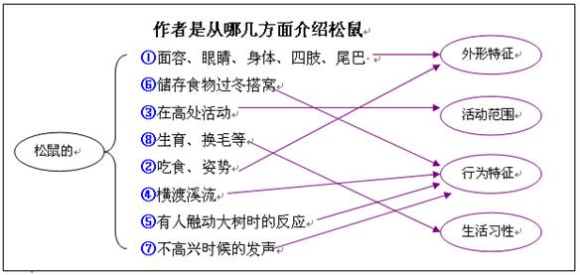
（图6 与学生共同编拟的《松鼠》一文的提纲）
这样的提纲让学生对课文的内容一目了然，促使他们自主阅读、自主思考，顺利地把握说明文的要义之所在，提升他们梳理信息、获取信息的能力。

3. 跨越学科，提高非连续性阅读能力
2011版课标提出“拓宽语文学习和运用的领域，注重跨学科的学习和现代科技手段的运用，使学生在不同的内容和方法的相互交叉、渗透和整合中开阔视野，提高学习效率，初步培养现代社会所需要的语文素养。”

（1）综合小学高段其它学科资源。
“非连续性文本”在语文课本中比较少见，但是在学习其它课程时学生接触较多。数学和科学学科的文本大都是以非连续性文本的形式出现的，在语文教学中可以将其进行有效整合。六年级上册语文第七单元的主题是“人与动物”，可以借助科学书上的的相关主题进行比较与拓展，在六年级上册的科学课本里有一章恰好是“种类繁多的动物”。科学书上的图表数据，以更简洁的方式进一步冲击着我们的心灵：人只是动物王国150多万种动物中的一员，我们应该与其它动物和谐相处。通过快速阅读科学书上相关资料，加深了学生对课文内容的理解，培养了他们信息提取的能力。

（2）向足智多谋的心理学取经求道。
在心理学领域思维导图是有效的思维模式，是应用于记忆、学习、思考等的思维“地图”，是一种将放射性思考具体化的方法。在教学领域，很多老师在尝试运用思维导图授课。例如，在执教《鲸》时，教师引导学生画导图，来加快学生捕捉信息的速度。
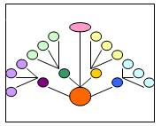
（图7 师生合作的《鲸》思维导图）
教师引导学生从“说明内容、说明方法、说明顺序、语言特点、我的收获、我的创新”等方面展开，可以用不同的形状、不同的样式乃至不同的内容呈现学习所得。这样的“画一画”大大激发了学生的学习兴趣，提升了他们学习说明文的信心。在开展综合性学习时，思维导图也可以为学生指引学习的方向。六年级上册的综合性学习《轻叩诗歌的大门》里面有4首古诗词、2首现代诗、3首儿童诗、多种学习诗歌的方法，对学生来说犹如面对一个宝库，不知先捡拾哪种宝贝，而教师若一板一眼讲解会导致课堂索然无味。在学习这一单元时，画思维导图能解决很多困惑，使师生乐在其中。
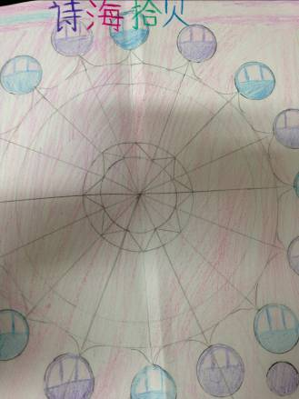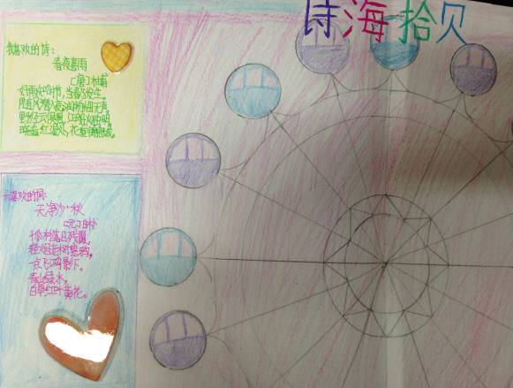
（图8 学生画的《诗海拾贝》思维导图）

（3）回归生活，在体验中获取信息。
非连续性文本的教学不能只停留在书本上，还要让文本回归生活，以增强文本与学生生活之间的联系。生活中，非连续性文本被广泛运用，我们在教学中可以利用这些资源。说明书、旅游导览图、产品介绍、广告等等都是可以被我们借用的资源。六年级下册“综合复习”中有一篇课文《看说明书做玩具小台灯》，在上这一课时，让学生准备好相应材料，寻找说明书中的有效信息，在课堂上现场操作，安装一个玩具小台灯，让学生在“做中学”，在实践中形成正确的判断。

4．读写结合，创作运用非连续性文本
“非连续性文本”的写作，可以让学生进一步感受非连续性文本的内容、结构、语言风格、图文表组合灯特点。

（1）阅读说明书，学写说明书
五年级上册三单元是一组说明文，这个单元的习作要求学生选择一种物品介绍给大家“在习作前，通过观察、参观、访问、阅读说明书等方式，尽可能多地了解这种物品，然后再想一想，可以从哪些方面、按照怎样的顺序来介绍，能用上哪些说明方法”。在习作之前，学生通过对课文的学习对说明方法、说明顺序已经有了一定的了解。为了更好地激发学生写作的兴趣，教师可以先让学生在家中带“药品说明书”等在班里进行口语交际，以这样的方式进行非连续性文本的阅读并为接下来的习作做铺垫。在习作时，因为学生手中有实际的说明书等，写起来也就顺畅许多了。而通过介绍一种物品，学生对“非连续性文本”的阅读能力也得到了提升。

（2）看研究报告，写研究报告
五年级上册综合性学习《遨游汉字王国》里有一次关于社会用字的调查活动。教师发动学生以小组形式走上街头，用相机和笔记录下身边不规范用字的情况。学生的调查报告图文并茂，还有数据分析，建议等，他们做得不亦乐乎。五年级下册的综合性学习《走进信息世界》第二部分要求学生“利用信息，写简单的研究报告”。课堂上，教师通过创设情境等方法已和学生共同学习了课本上的《奇怪的东南风——关于爸爸咳嗽病因的研究报告》和《关于李姓的历史和现状的研究报告》。在一片嬉笑声中学生了解了研究报告的主要组成部分。“我们家生活的变化；本班同学近视情况的调查及其成因的分析；成语中的名人故事” 面对我提出的选题，学生根据自己的喜好分头行动，他们分工合作开展采访、记录、编写、分析、美工等，在忙碌的“工作”中用起了非连续性文本。
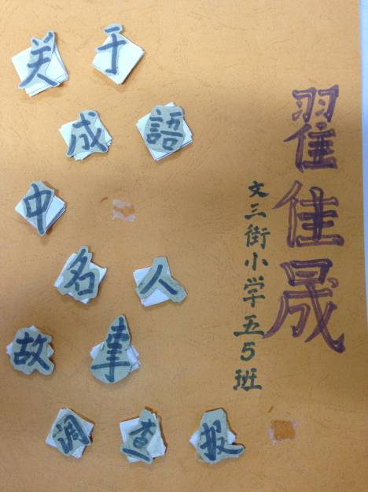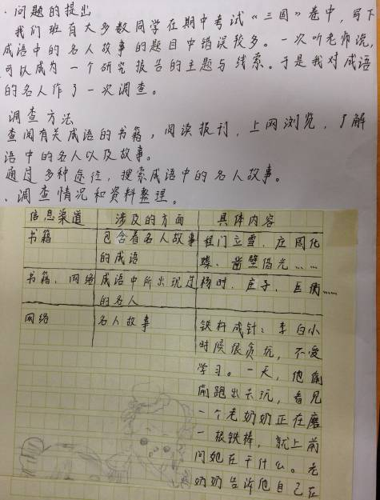
图9 翟佳晟《成语中的名人故事研究报告》
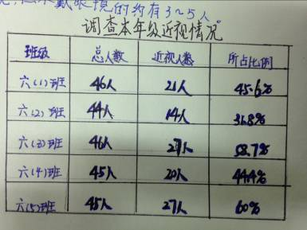
（图10 赵伊蕾、孙徐安《关于同学近视情况的研究报告》）
四、走向未来的非连续性文本教学
在信息化社会里，“非连续性文本”的阅读直接与学生的学习、生活相关联。在现行的教材中这样的文本还比较稀少，教师应以语文新课标的指导精神为旗帜，敏锐地捕捉到非连续性文本的重要性。随着近些年“非连续性文本”的研究，新的教材会吸收更多这一类型的文本。而关于“非连续性文本”的讲座、公开课、课题研究会在不久的将来形成一波新的高潮。在教学中，既要用好教材中的“非连续性”文本内容，同时变换形式在“连续性文本”教学中深入“非连续性文本”，又要根据学生的实际需要，充实“非连续性文本”内容。
1、授生以渔，探索出阅读非连续性文本的多种方法。
“非连续性文本”以往的教学中常常处于被遗忘的角落，教师可以通过专题性的研究把握同一篇非连续性文本的不同教学方法，通过一定的阅读、实践已经把握“非连续性文本”的种类、特点，掌握多样化的阅读技巧，传授给学生。“看标题，找线索”，可以使学生在阅读过程中慢慢领悟到了非连续性文本的一些脉络。一些复杂的、枯燥的文章在学生编的提纲里竟变得再清晰不过。类似的“画思维导图”的方法能不断给学生以启发，让他们不断摸索出适合自己的阅读路径。
2、因材施教，使不同的学生都能接受常态化的“非连续性文本”阅读。
“非连续性文本”的阅读存在个体差异性，如何统筹安排教学环节，使阅读能力薄弱的学生也能跟上快速阅读的节奏，形成迅速提取信息的能力，需要我们且教且思之。小学高段语文课一般每周是六课时，“非连续性”文本阅读与运用如何能在有限的课堂时间里充分地开展，使每一位学生都能有所悟、有所得，是一种挑战，促使我们不断思考新的、更高效的阅读策略。

【参考文献】
[1]教育部.义务教育语文课程标准（2011）[S] .北京：北京师范大学出版社，2012.
[2] 张卫其.非连续性文本的教学策略[J] .教学月刊，2012（7-8）.
[3]沈大安.“非连续性文本”的阅读与指导[J] .小学语文，2012（7-8）.
[4]何惠真.运用非连续性文本，推进说明文阅读[J]. 人民教育出版社 http://www.pep.com.cn，2014年2月18日访.
[5]傅登顺，“非连续性文本”的缺失与教学对策[J].教学新思维，2012（12）.

